УВАГА КОНКУРС!
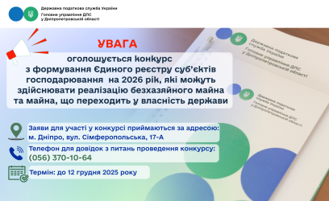
Головне управління ДПС у Дніпропетровській області проводить конкурс з формування Єдиного реєстру суб’єктів господарювання на 2026 рік, які можуть здійснювати реалізацію безхазяйного майна та майна, що переходить у власність держави (Єдиний реєстр).
До Єдиного реєстру включаються суб’єкти господарювання незалежно від форми власності, що є юридичними особами та платниками податку на додану вартість і здійснюють реалізацію майна шляхом проведення біржових торгів (аукціонів) або через роздрібну торговельну мережу.
Для участі у конкурсі суб’єкти господарювання (юридичні особи – платники податку на додану вартість) подають такі документи:
заяву про включення до Єдиного реєстру із зазначенням вартості власного капіталу, кількості працівників, наявності офіційної сторінки або електронної адреси в мережі Інтернет;
копію установчого документа, засвідчену суб’єктом господарювання;
копії ліцензій на право здійснення окремих видів господарської діяльності (за наявності);
довідку про власні складські приміщення або копію договору оренди складських приміщень у тому регіоні, де подається заява;
копії документів, які підтверджують можливість проведення біржових торгів (свідоцтво про реєстрацію (акредитацію) члена біржі, власника біржового місця, брокерської контори);
баланс або фінансовий звіт суб’єкта малого підприємництва та звіт про фінансові результати за останній звітний період, що передує даті подачі документів.
Заяви для участі у конкурсі приймаються ГУ ДПС у Дніпропетровській області за адресою: м. Дніпро, вул. Сімферопольська, 17-А до 12 грудня 2025 року.
Засідання комісії відбудеться 19 грудня 2025 року о 12.00 годині за адресою:
м. Дніпро, вул. Сімферопольська, 17-А
Контактний телефон для довідок з питань проведення конкурсу:
(056) 370-10-64

